CARTA DE PATROCINIO
TORNEO DELIBERA 2018

Manuel José Ossandón Irarrázabal, Senador de la República, otorga patrocinio y apoyo a la Iniciativa Juvenil de “LEY QUE FORTALECE LA DOCENCIA EN LA EDUCACIÓN SUPERIOR PARA UNA ENSEÑANZA MÁS ADECUADA Y TRANSPARENTE”, la cual propone un programa de fiscalización del docente de educación superior a través de la comisión nacional de acreditación CNA, propuesta presentada por el equipo B.M.K del Colegio The Thomas Jefferson School, en el marco de la 10ª versión del Torneo Delibera, organizado por la Biblioteca del Congreso Nacional.

Atentamente,

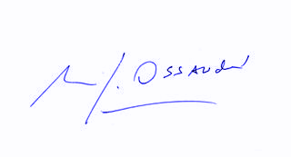
Manuel José Ossandón Irarrázabal
Senador

Valparaíso, Mayo 31 de 2018

